全国2011年10月高等教育自学考试
计算机原理试题
课程代码：02384
一、单项选择题(本大题共15小题，每小题2分，共30分)
在每小题列出的四个备选项中只有一个选项是符合题目要求的，请将其代码填写在题后的括号内。错选、多选或未选均无分。
l．计算机软件指的是（ ）
A．操作系统 B．汇编程序
C．用户程序 D．所有程序及文档的统称
2．设三态与门的输入端是A和B，其使能端是EN。如果A、B和EN都是1电位，那么该三态门的输出状态是（ ）
A．0电位 B．1电位
C．高阻抗状态 D．禁止状态
3．设RS型触发器的输入端为R和S，输出的原码端为Q。欲使该触发器的状态为O（Q=0），则R和S输入端应为（ ）
A．R=0、S=0 B．R=1，S=0
C．R=0，S=1 D．R=1，S=1
4．若某二进制数X的真值为-0.0110，在计算机中该数表示为1.1010，那么它是该数的
（ ）
A．原码表示 B．补码表示
C．反码表示 D．浮点数表示
5．下列各项信息中，以ASC II码作为其编码的是（ ）
A．字符 B．图形
C．汉字 D．声音
6．两个异号数做双符号位的定点补码加法运算，设运算结果的两个符号位为Z₁Z₀，那么以下肯定不正确的逻辑运算等式是（ ）
A．Z₁∨Z₀=1 B．Z₁∨Z₀=0
C．Z₁Z₀=1 D．Z₁Z₀=0
7．做原码一位乘法运算，要重复进行多次的“加”及“右移”操作，其中每次相加运算是
（ ）
A．部分积加被乘数 B．部分积加被乘数或0
C．部分积加乘数 D．部分积加乘数或0
8．实现指令功能(D1) OP (D2)→D1的指令格式是属于（ ）
A．零地址指令格式 B．一地址指令格式
C．二地址指令格式 D．三地址指令格式
9．按位加指令是属于（ ）
A．算术运算指令 B．逻辑运算指令
C．移位操作指令 D．字符串处理指令
10．CPU周期是 （ ）
A．指令周期 B．时钟周期
C．节拍脉冲周期 D．机器周期
11．将辅助存储器的一部分与主存储器两者组成的存储结构称为（ ）
A．虚拟存储器 B．ROM
C．RAM D．EEPROM
12．如果把存储器分为随机存取存储器、只读存储器、顺序存取存储器和直接存取存储器，那么这种分类方法是（ ）
A．按存储介质分类 B．按信息的可保护性分类
C．按存取方式分类 D．按所处位置及功能分类
13．在计算机的指令系统中若没有设置专用的I/O指令，那么I/O系统中其外围设备的编址方式是（ ）
A．统一编址 B．独立编址
C．扩展寻址编址 D．隐含编址
14．在下列数据传送的控制方式中，常用周期挪用方式进行数据传输的是（ ）
A．程序直接控制方式 B．程序中断方式
C．直接存储器存取(DMA)方式 D．通道方式
15．在下列显示标准中，决定显示器上的图像是否稳定的是（ ）
A．分辨率 B．颜色或灰度级
C．刷新频率 D．显示存储器容量
二、填空题(本大题共10小题，每小题2分，共20分)
请在每小题的空格中填上正确答案。错填、不填均无分。
16．构成计算机硬件核心的__________是运算器和控制器的合称。
17．设A和B都是逻辑变量。 若AB=1成立，则逻辑表达式A+B=________。
18．7位信息码0110101，在其左边增设一位校验位后的8位奇校验码是________。
19．在定点除法的加减交替法运算过程中，如出现不够减时不必________，而可以根据余数的符号继续向下运算。
20．在浮点数加减法运算中，对阶或向右规格化时尾数要向右移位，为了减少误差，最后应作__________处理。
21．一个完善的指令系统应该具备的特性是完备性、________、规整性和兼容性。
22．CPU的基本功能有程序控制、操作控制、________和数据加工。
23．评价存储器的主要性能指标一般有存储容量、________、可靠性和性能/价格比。
24．输入输出接口的作用之一是实现_________，使主机与外围设备在工作速度上达到匹配。
25．A/D转换器的功能是完成__________的转换。
三、计算题(本大题共5小题，每小题4分，共20分)
26．化简逻辑表达式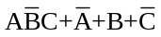。
27．若已知整数X的补码为11011001B，试写出该代码的八进制和十六进制表示，并求出X 的原码和真值的二进制形式。
28．已知X=-0.01101，Y=0.10011，要求用补码运算计算X-Y，并给出计算过程，同时指出运算结果是否益出。
29．如果操作数寄存器AC存放的内容是10101010，进位位C存放的内容是0，那么两者经过一次大循环左移操作之后，AC和C存放的内容分别是什么?
30．在存储器中，设存储容量为C，数位线数(即数据寄存器的位数)为m，地址寄存器的位数为N。则字线数=2^{N}；存储容量C=(字线数)×m。试问：
若存储容量为32MB，数据寄存器的位数为16。则其地址寄存器的位数应为多少位?
四、简答题(本大题共7小题，第31、32、34、35、36小题各4分，第33、37小题各5分，共30分)
31．设在题31图所示的电路中，A和B都输入1电位。那么CP端由0电位跳变到1电位后，触发器Q₁和Q₂的状态分别是什么?
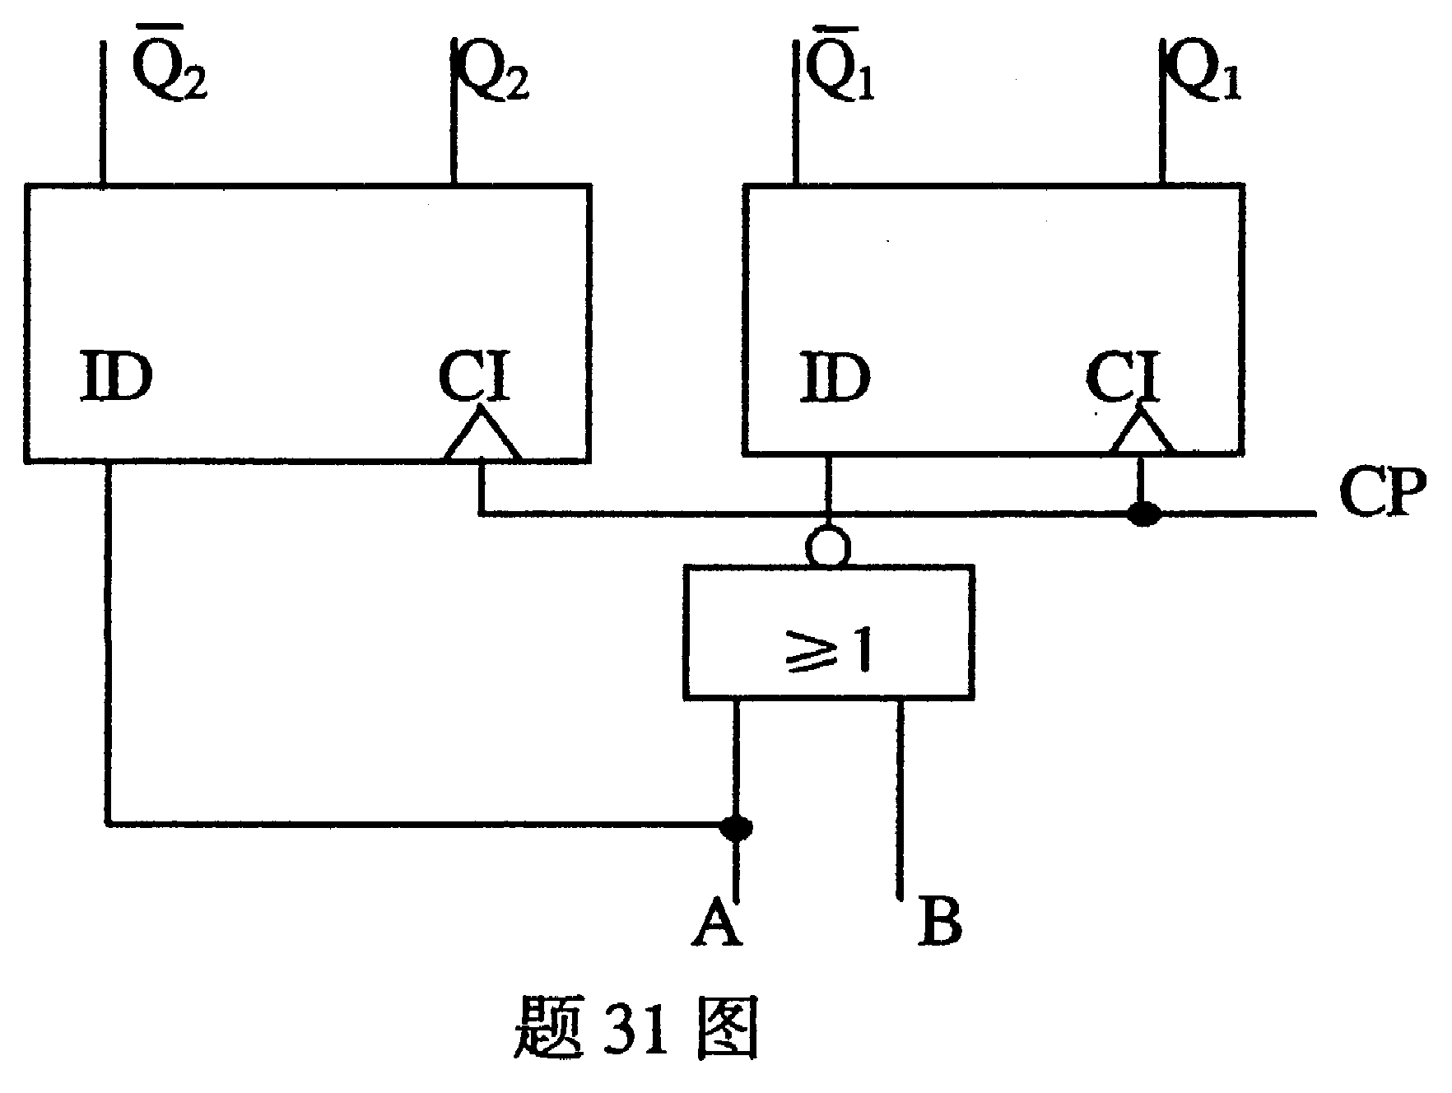
32．进位计数制包含哪两个基本要素?试将二进制数0.0101B按其基本要素展开，并求出其所代表的十进制数的值。
33．计算机进行汉字信息处理使用了哪些编码?国标码的作用是什么?
34．指令的寄存器寻址方式有哪几种?
35．在微程序控制器中，何谓微命令?微命令与微操作的关系是什么?
36．存储器要完成写操作，必须依序执行哪四个操作步骤?
37．什么是程序中断?CPU响应中断请求必须同时满足哪些条件?
